**Закон Кемеровской области – Кузбасса от 05.10.2022 № 109-ОЗ** (в редакции закона Кемеровской области – Кузбасса от 31.05.2023 № 33-ОЗ) «О социальной поддержке отдельных категорий семей в форме оснащения жилых помещений автономными дымовыми пожарными извещателями и (или) датчиками (извещателями) угарного газа» устанавливает дополнительную меру социальной поддержки отдельных категорий семей в форме оснащения жилых помещений, находящихся на территории Кемеровской области – Кузбасса, автономными дымовыми пожарными извещателями и (или) датчиками (извещателями) угарного газа.

***Право на меру социальной поддержки имеют следующие категории:***

1) многодетные семьи;

2) семьи с ребенком (детьми), имеющие среднедушевой доход семьи ниже величины [прожиточного минимума](consultantplus://offline/ref=ACAFEA645E5049E9885F5082E309F2BF9ACF3A96286F4EAE0BD23ECBDF9D8260E7F419EA778C5D623F460611CEC0EAD116k8G) в расчете на душу населения, установленной Правительством Кемеровской области – Кузбасса на дату обращения за предоставлением меры социальной поддержки. В состав семьи включаются родители (усыновители, опекуны (попечители), их дети в возрасте до 18 лет, в том числе усыновленные, находящиеся под опекой (попечительством), пасынки и падчерицы;

3) семьи, имеющие ребенка-инвалида;

4) семьи участников специальной военной операции, воспитывающие несовершеннолетнего (несовершеннолетних) ребенка (детей). В состав семьи включаются участник специальной военной операции, его супруга (ее супруг), проживающий совместно с ними (одним из них) ребенок (дети), который (которые) по отношению к участнику специальной военной операции является (являются) его ребенком (детьми), в том числе усыновленным (усыновленными), пасынком (падчерицей), находится (находятся) на воспитании в приемной семье и (или) под опекой (попечительством) его супруги (ее супруга).

При отсутствии у участника специальной военной операции супруги (супруга) право на меру социальной поддержки возникает у его ребенка (детей), в том числе усыновленного (усыновленных), указанных в абзаце первом настоящего подпункта.

При отсутствии у участника специальной военной операции членов семьи, указанных в абзацах первом, втором настоящего подпункта, право на меру социальной поддержки возникает у родителей участника специальной военной операции, проживающих совместно с несовершеннолетними полнородными (неполнородными) братом или сестрой.

Право на меру социальной поддержки может быть реализовано однократно.

Право на меру социальной поддержки в форме оснащения жилого помещения датчиками (извещателями) угарного газа предоставляется семьям, проживающим в жилых помещениях с печным отоплением.

Финансовое обеспечение расходных обязательств, связанных с реализацией настоящего Закона, осуществляется за счет средств областного бюджета.

**АВТОМАТИЧЕСКИЕ ДЫМОВЫЕ ПОЖАРНЫЕ ИЗВЕЩАТЕЛИ**

Для защиты комнат квартир и жилых домов используются в соответствии с требованиями Правил противопожарного режима в Российской Федерации автоматические дымовые пожарные извещатели *(пункт 85_1)*.

При высоте контролируемого помещения до 3,5м радиус зоны контроля одного извещателя составляет не более 6,4м, а это практически 130м2 защищаемой площади *(согласно СП 484.1311500.2020 (таблица 2)*.

Извещатель устанавливается в каждом отдельном помещении, кроме помещений с мокрыми процессами – душевых, санузлов, мойки *(согласно СП 486.1311500.2020 (пункт 4.4)*.

***Преимущества:***

деятельность по монтажу, техническому обслуживанию и ремонту автономных дымовых пожарных извещателей, установленных в жилых домах, не подлежит лицензированию *(согласно Постановлению Правительства РФ от 28.07.2020 № 1128 «Об утверждении Положения о лицензировании деятельности по монтажу, техническому обслуживанию и ремонту средств обеспечения пожарной безопасности зданий и сооружений»)*, следовательно для проведения данных работ не требуется лицензированная организация;

возможность защиты одним извещателем практически любого жилого помещения;

звуковой сигнал и световое оповещение позволяют без труда известить о возникновении пожара жильцов, даже если они спят;

применение извещателей обусловлено тем, что все их элементы безопасны для людей;

надежность и длительный срок эксплуатации при условии своевременной очистке и замене элементов питания.

***Недостатки:***

- при отсутствии человека в помещении эффективность равна нулю, так как тревожный сигнал никуда не передается;

- низкая эффективность при неправильной установке – на стенах, в углах, над дверными, оконными проемами помещений;

- отключение собственником извещателей при выдаче сигнала о разряде элементов питания;

- демонтаж в процессе косметического ремонта или просто потому, что они «портят интерьер».

Однако если учесть, что большинство пожаров в России с гибелью людей происходят в ночное время в жилом секторе, то данные недорогие, надежные и требующие минимум внимания и обслуживания для обеспечения работоспособности устройства необходимы в каждой семье.

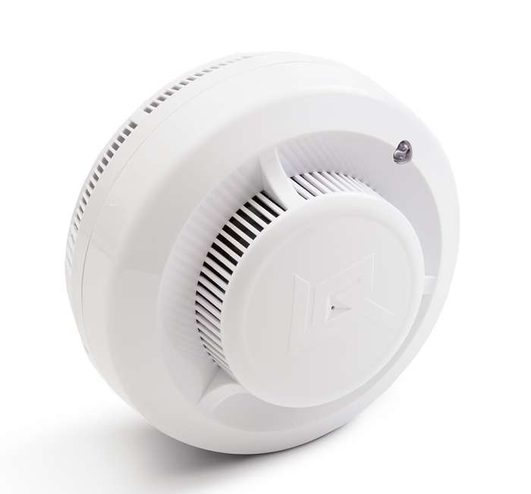

**ДАТЧИКИ УГАРНОГО ГАЗА**

Датчики угарного газа – это вид автоматических анализаторов газовых примесей в воздушной среде защищаемых помещений, предназначен для обнаружения опасных концентраций оксида углерода – СО, образующегося в ходе процессов тления, горения различных видов топлива, при неправильном функционировании, нарушении правил эксплуатации печей, дымоходов, вентиляционных вытяжных систем, а также рано закрытые заслонки.

Необходимость этого связана с тем, что угарный газ (СО) – это газ без цвета, запаха, который при вдыхании способен привести к резкому приступу сонливости, головной боли, потери сознания и смерти от гипоксии даже при небольшом содержании в воздухе – 0,8-1,2%.

Количество устанавливаемых датчиков угарного газа и место их установки, а также деятельности по их установке и обслуживанию (очистке) нормативными правовыми актами или иными документами не нормируется.

***Рекомендуется при установке датчиков угарного газа:***

количество устанавливаемых датчиков определять исходя из защищаемой площади помещения, определенной заводом изготовителем;

устанавливать датчики на высоте не менее 1,5м от поверхности пола и 0,3м от потолка;

устанавливать датчики в пределах 1-4 м от печи, кухонной плиты или другого отопительного агрегата в зависимости от размеров помещения, чтобы исключить тепловое повреждение корпуса датчика;

предпочтительнее монтировать датчик при входе в помещение.

